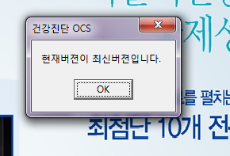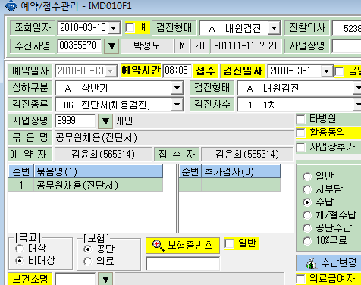

채용관련 인쇄가 며칠 때 에러가 발생합니다. 다른 컴퓨터는 괜찮은데 특정 컴퓨터 1대에서 에러가 발생합니다.
최신버전을 사용하고 있습니다.
